VLAKOM DO MÚZEÍ A GALÉRIÍ 2011 – jesenná časť
- informácia

Na základe vzájomnej dohody Ministerstva dopravy, výstavby a regionálneho rozvoja Slovenskej republiky, Ministerstva kultúry Slovenskej republiky a Železničnej spoločnosti Slovensko, a.s. („ŽSS, a. s.“) bola od 04.10. do 22.10.2011 realizovaná druhá etapa tohoročného podujatia Vlakom do múzeí a galérií - október 2011.

Podmienky akcie
Železničná spoločnosť Slovensko, a.s. poskytuje skupinám žiakov zvýhodnenú prepravu vlakom (tam a späť). Využitie zvýhodnenej prepravy je podmienené návštevou múzea alebo galérie v zriaďovateľskej pôsobnosti MK SR.
Ponuka je platná pre žiakov základných škôl a žiakov 1. – 4. ročníka osemročných gymnázií v Slovenskej republike.
Do projektu sú zapojené inštitúcie v zriaďovateľskej pôsobnosti MK SR, ktoré poskytujú pred každým podujatím aktualizáciu svojich expozícií a výstavných projektov: Slovenská národná galéria, Slovenské národné múzeum, Slovenské technické múzeum, Múzeum SNP Banská Bystrica, Slovenská národná knižnica (Slovenské národné a literárne múzeum, Slovanské múzeum A. S. Puškina v Brodzanoch), Štátna vedecká knižnica Banská Bystrica (Literárne a hudobné múzeum), Slovenská ústredná hvezdáreň.
Múzeá/galérie ponúkajú zvýhodnené vstupné, prípadne možnosť platiť kultúrnymi poukazmi, ktoré vydáva Ministerstvo kultúry SR. O výške vstupného do múzeí/galérií sa školy informujú priamo v jednotlivých múzeách/galériách.

Organizačné zabezpečenie akcie
Akcia bola zverejnená 20. septembra 2011 súčasne na webových stránkach Ministerstva kultúry SR a ŽSS, a. s. Po zverejnení informácie prebehlo informovanie škôl zo strany ŽSS, a. s. o uvedenej akcii formou direct mailingu na verejne dostupné elektronické adresy cca 2 200 základných škôl a cca 160 osemročných gymnázií, ktoré zodpovedali podmienkam akcie.
(Leták uvedený v Prílohe č. 1.)
Proces objednávania návštevy v múzeu/galérii a nákup cestovných dokladov prebiehal výhradne v réžii škôl.

Štatistické vyhodnotenie akcie
Druhá etapa ponuky realizovaná v termíne od 4. do 22. októbra .2011 sa stretla so zatiaľ najväčším záujmom škôl. Spolu sa na akcii zúčastnilo 157 skupín v počte 5771 žiakov a sprievodcov; navštívených bolo 14 múzeí a galérií (zoznam uvedený v Prílohe č. 2). Platbu kultúrnymi poukazmi využilo 3948 žiakov.
Najväčšiu návštevnosť zo všetkých navštívených múzeí/galérií v počte 69 skupín a v počte 3321 návštevníkov zaznamenalo Slovenské technické múzeum v Košiciach.
Počas trvania akcie Vlakom do múzeí a galérií - jeseň 2011 si účastníci podujatia mali možnosť vybrať z pestrej ponuky 98 stálych expozícií, 35 aktuálnych výstav či 7 podujatí, ktoré pripravili kultúrne inštitúcie zúčastnené na projekte.

Počas jarnej a jesennej etapy tohoročného podujatia sa na uvedenej akcii spolu zúčastnilo 206 skupín v počte 7651 žiakov a sprievodcov; z ktorých 3948 využilo platbu kultúrnymi poukazmi.

Príloha č. 1
Leták akcie VLAKOM DO MÚZEÍ A GALÉRIÍ
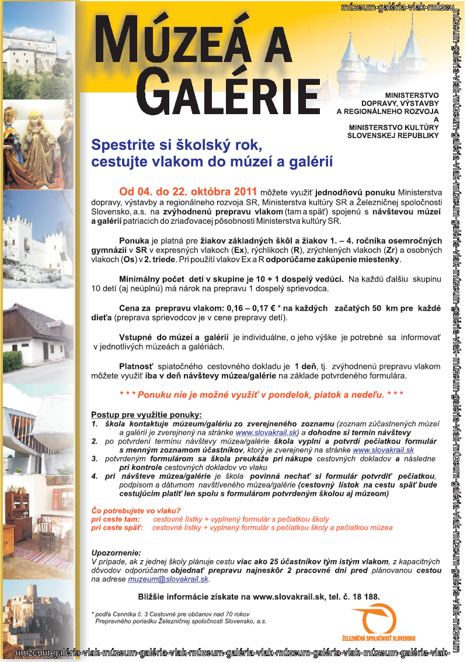

Príloha č. 2
Zoznam múzeí/galérií, ktoré boli navštívené v akcii VLAKOM DO MÚZEÍ A GALÉRIÍ

 | Skupiny | Návštevníci | Platba KP
SNM spolu | 52 | 1398 | 1070
SNM – Prírodovedné múzeum v Bratislave | 40 | 1039 | 935
SNM - Historické múzeum v Bratislave | 3 | 112 | 49
SNM – Archeologické múzeum v Bratislave | 4 | 86 | 86
SNM – Múzeum Ľ. Štúra v Modre | 1 | 35 | 0
SNM – Spišské múzeum v Levoči | 2 | 59 | 0
SNM – Múzeum rusínskej kultúry | 2 | 67 | 0

 | Skupiny | Návštevníci | Platba KP
SNG spolu | 14 | 523 | 148
SNG – Zámok Zvolen | 4 | 139 | 37
SNG - Galéria Ľudovíta Fullu v Ružomberku | 9 | 366 | 111
SNG – Kaštieľ Strážky | 1 | 18 | 0

 | Skupiny | Návštevníci | Platba KP
STM Košice spolu | 69 | 3321 | 2499

 | Skupiny | Návštevníci | Platba KP
Múzeum SNP Banská Bystrica spolu | 12 | 316 | 154

 | Skupiny | Návštevníci | Platba KP
ŠVK Banská Bystrica – Literárne a hudobné múzeum | 9 | 282 | 195

 | Skupiny | Návštevníci | Platba KP
SNK – Slovenské národné a literárne múzeum Martin | 5 | 172 | 77

 | Skupiny | Návštevníci | Platba KP
SUH – Slovenská ústredná hvezdáreň | 1 | 41 | 0

SPOLU:
Skupiny: 157
Návštevníci: 5771
Platba kultúrnym poukazom: 3948

Poznámka:

Spracované na základe dostupných podkladov za múzea a galérie v zriaďovateľskej pôsobnosti MK SR.

